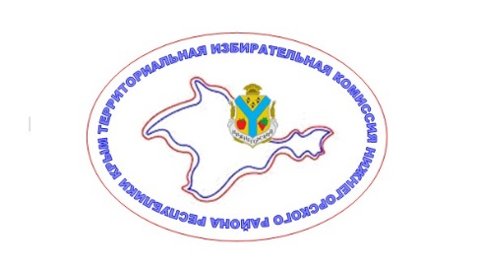

ТЕРРИТОРИАЛЬНАЯ ИЗБИРАТЕЛЬНАЯ КОМИССИЯ
НИЖНЕГОРСКОГО РАЙОНА РЕСПУБЛИКИ КРЫМ
(с полномочиями окружной избирательной комиссии Лиственского десятимандатного избирательного округа по выборам депутатов Лиственского сельского совета Нижнегорского района
Республики Крым)

РЕШЕНИЕ
10 сентября 2019 года №155/1841-1

пгт. Нижнегорский

О результатах выборов депутатов Лиственского сельского совета Нижнегорского района Республики Крым второго созыва по Лиственскому десятимандатному избирательному округу
На основании первого экземпляра протокола от 08 сентября 2019 года участковой избирательной комиссии избирательного участка №965 об итогах голосования на выборах депутатов Лиственского сельского совета Нижнегорского района Республики Крым второго созыва по Лиственскому десятимандатному избирательному округу, территориальная избирательная комиссия Нижнегорского района определила, что в выборах приняло участие 401 избиратель или 44,75 процента от числа избирателей, включенных в списки избирателей на момент окончания голосования.
Голоса избирателей, принявших участие в голосовании, распределились следующим образом:
за | Бех Наталью Ярославовну | подано | 223 | голосов избирателей;
за | Гордиенко Оксану Анатольевну | подано | 204 | голосов избирателей;
за | Гравченко Наталью Викторовну | подано | 158 | голосов избирателей;
за | Зюкина Юрия Егоровича | подано | 186 | голосов избирателей;
за | Ищук Наталью Сергеевну | подано | 165 | голосов избирателей;
за | Кривченко ТатьянуАндреевну | подано | 118 | голосов избирателей;
за | Мостового Александра Владимировича | подано | 114 | голосов избирателей;
за | Политыкину Елену Алексеевну | подано | 197 | голосов избирателей;
за | Поплавского Александра Петровича | подано | 197 | голосов избирателей;
за | Сидоренко Татьяну Владимировну | подано | 73 | голосов избирателей;
за | Скакодуб Елену Викторовну | подано | 214 | голосов избирателей;
за | Шередеку Ирину Николаевну | подано | 245 | голосов избирателей;

В соответствии с частями 4, 5 статьи 84 Закона Республики Крым от 05 июня 2014 года № 17-ЗРК «О выборах депутатов представительных органов муниципальных образований в Республике Крым» территориальная избирательная комиссия Нижнегорского района решила:

1. Признать выборы депутатов Лиственского сельского совета Нижнегорского района Республики Крым второго созыва по Лиственскому десятимандатному избирательному округу состоявшимися и действительными.
2. Утвердить протокол от «10» сентября 2019 года и сводную таблицу о результатах выборов депутатов Лиственского сельского совета Нижнегорского района Республики Крым второго созыва по Лиственскому десятимандатному избирательному округу.
3. Считать избранными депутатами Лиственского сельского совета Нижнегорского района Республики Крым второго созыва по Лиственскому десятимандатному избирательному округу:
- Бех Наталью Ярославовну
- Гордиенко Оксану Анатольевну
- Гравченко Наталью Викторовну
- Зюкина Юрия Егоровича
- Ищук Наталью Сергеевну
- Кривченко Татьяну Андреевну
- Политыкину Елену Алексеевну
- Поплавского Александра Петровича
- Скакодуб Елену Викторовну
- Шередеку Ирину Николаевну
4. Направить настоящее решение в газету «Нижнегорье» для опубликования и разместить на официальном Портале Правительства Республики Крым в подразделе «Территориальные избирательные комиссии Республики Крым» на странице территориальной избирательной комиссии Нижнегорского района.

Председатель комиссии Г.В. Серёгин

Секретарь комиссии А.В. Шмейло

